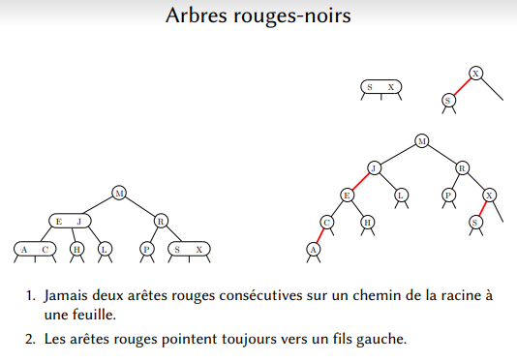

Arêtes rouges

* vers fils gauches
* sur chemin racine-feuille : jamais consécutives